**Wydzial Sztuki, Techniki i Komunikacji**

**Kierunek studiów: Informatyka**

*\*

**Przedmiot: Wprowadzenie do programowania**

**Dokumentacja projektowa (techniczna) i użytkowa**

**Projektu Nr2**

**Wykonałem zadanie:** Artem Radovskyi

**Nr Studenta:** 61986

**Grupa:** №1

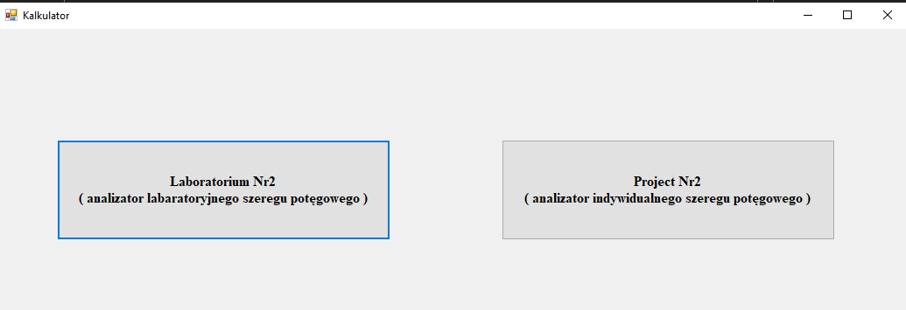

Na pierwszym zdjęciu widzimy początkowe okno programu.

Po naciśnięciu klawisza wyjścia zostanie wyświetlone ostrzeżenie:

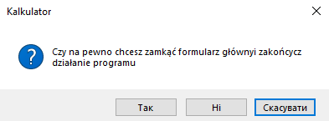

Dokumentacja kalkulatora projektu, więc po naciśnięciu klawisza otwiera się kalkulator projektu:

Widzimy menu z różnymi przyciskami. Zapisujemy dane po lewej stronie naszej aplikacji:

Dane te są potrzebne do obliczenia Szeregu według naszego wzoru

Następnie naciśnij przyciski, aby obliczyć naszą formułę:

Wyniki obliczeń widzimy w naszych polach po prawej stronie:

Wygląd samego przycisku:

Tabela rejestruje wszystkie zmiany podczas naszych iteracji obliczeniowych

Widok tabeli w kodzie:

Wygląd samego przycisku:

Trzeci przycisk jest potrzebny do wizualizacji naszej formuły:

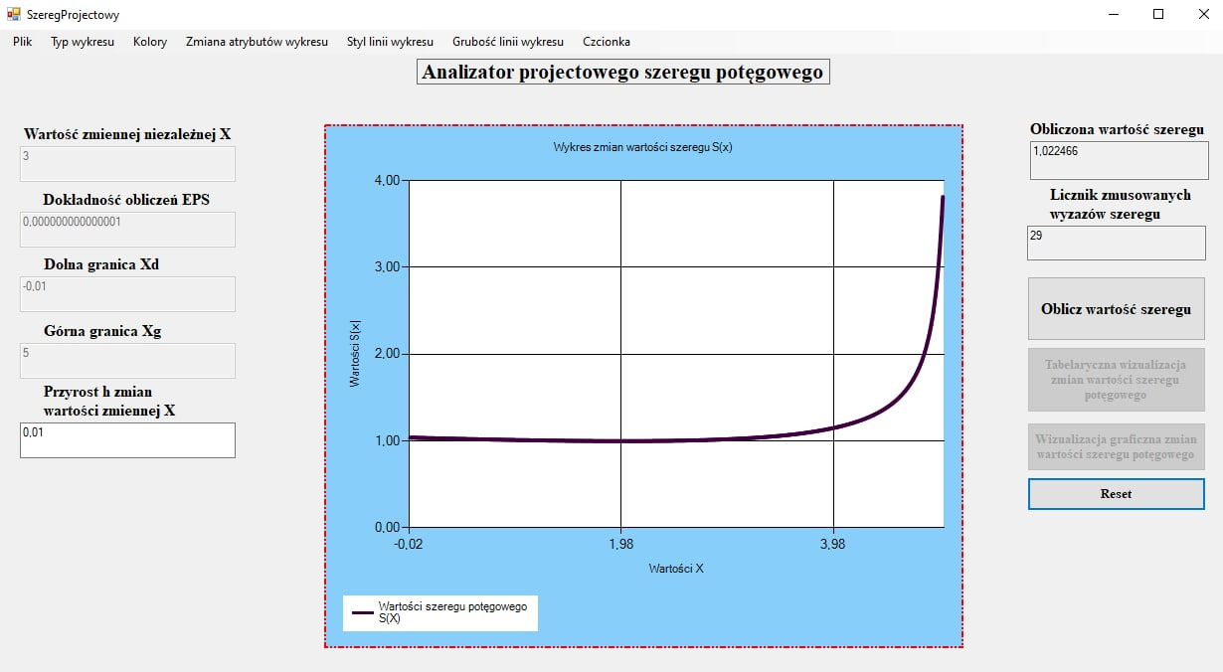

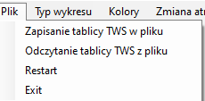Menu:

zapisanieTablicy: odczytanieTablicy:

wykresLiniowy:

wykresPunktowy:

wykresKolumnowy:

wykresSłupkowy:

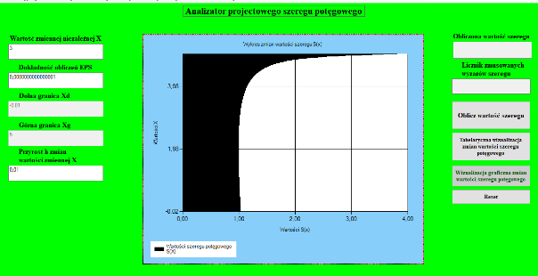ustalanieKoloruTła:

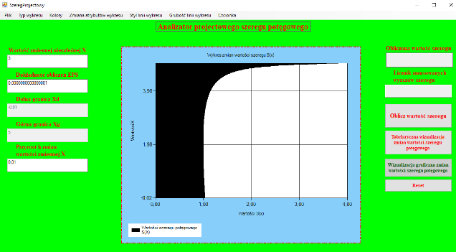

ustalenieKoloruLiter:

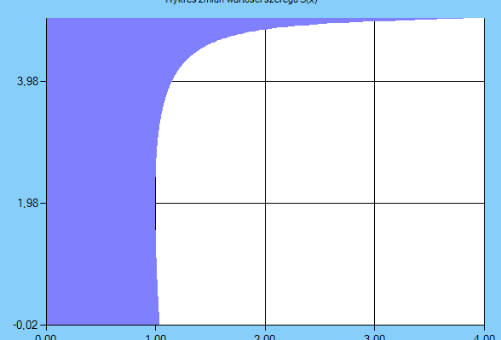zmianaKoloruLinii:

liniaKreskowaDash:

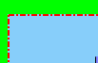liniaKreskowoKropkowaDashDot:



liniaKreskowoKropkowaKropkowaDashDotDot:



liniaKropkowaDot:

ągłaSolid:

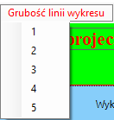

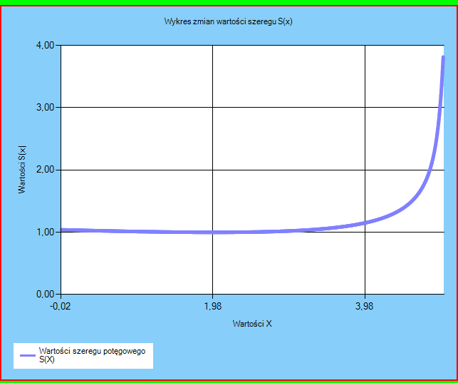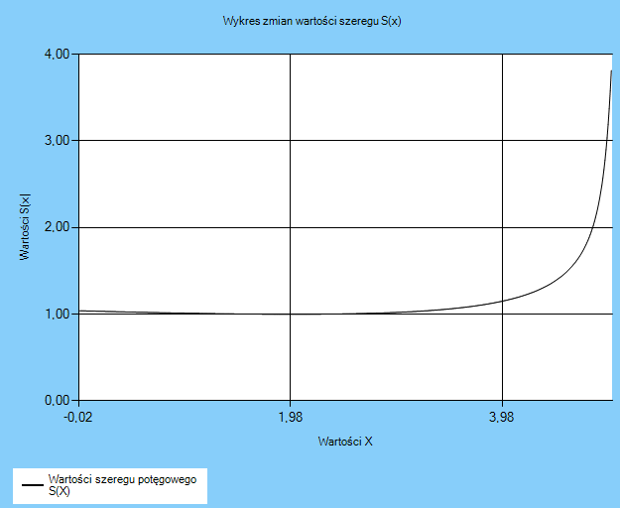1: 5:

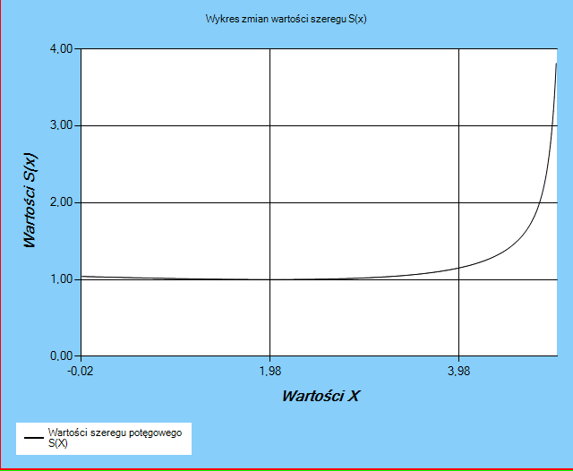czcionkaOpisuWykresukontrolkiCzart:

czcionkaOpisuKontrolkiDataGridView:

czcionkaOpisuFormularza:

1. Samoocena kalkulatora laboratoryjnego:

Był obecny na wszystkich zajęciach i spisywał wszystko poprawnie, dodając wszystkie uwagi według nauczyciela. Wszystko działa poprawnie i jest zrobione tak jak w plikach.

Oceniam siebie na 4,0 (Samoocena kalkulatora laboratoryjnego).

2. Samoocena kalkulatora Indywidualnego:

Wszystkie zadania zostały wykonane poprawnie iw wykonaniu są zbliżone do zadań laboratoryjnych. Menu zostało napisane przeze mnie, zgodnie z wymaganiami zadania. Obliczenia zgodnie z formularzem są prawidłowe, na wykresie również nie ma błędów.

Oceniam siebie na 4,5 (Samoocena kalkulatora Indywidualnego).